DOCUMENTOS TIPO – Fundamento normativo – Obligatoriedad

Los documentos tipo expedidos por la Agencia Nacional de Contratación Pública – Colombia Compra Eficiente en ejercicio de la potestad otorgada por la Ley 2022 de 2020 son de obligatoria observancia por parte de las Entidades Estatales sometidas al Estatuto General de Contratación de la Administración Pública –EGCAP–. Debido a esto, tales entidades deben aplicar de manera forzosa los documentos tipo para desarrollar los Procesos de Contratación en los objetos y modalidades cobijadas por los documentos tipo.

ANEXO 5 DOCUMENTOS TIPO – Minuta del contrato – Configuración

[…] resulta claro que el Anexo 5 – Minuta del contrato es un documento cuyo margen de configuración es bastante amplio, con el fin de que la Entidad Estatal estructure el contrato en atención a las particularidades del proceso de contratación que vaya a adelantar. Por su parte, los proponentes deberán observar las condiciones que se establezcan en la Minuta del contrato y podrán presentar observaciones en la oportunidad prevista para ese propósito, teniendo en cuenta que cada proceso contractual se rige por los documentos que publica la entidad contratante.

En todo caso, es importante recordar que las Entidades Estatales deben utilizar las versiones vigentes de los documentos tipo, así como los documentos que estas contengan, los cuales pueden ser descargados a través de la página web de Colombia Compra Eficiente, sin que puedan modificar los aspectos que los mismos documentos tipo no permitan de manera expresa.

Bogotá D.C., 9 Junio 2025



Señora
Sindy Lorena Moreno Guerrero
Bogotá, D.C.

 | Concepto C – 526 de 2025
Temas: | DOCUMENTOS TIPO – Fundamento normativo – Obligatoriedad / ANEXO 5 DOCUMENTOS TIPO – Minuta del contrato – Configuración
Radicación: | Respuesta a consulta con radicado No. P20250429004068

Estimada señora Moreno Guerrero:

En ejercicio de la competencia otorgada por los artículos 3, numeral 5º, y 11, numeral 8º, del Decreto Ley 4170 de 2011, así como lo establecido en el artículo 4 de la Resolución 1707 de 2018 expedida por esta Entidad, la Agencia Nacional de Contratación Pública –Colombia Compra Eficiente– responde su solicitud de consulta de fecha de 29 de abril de 2025, en la cual manifiesta lo siguiente:

“La alcaldía municipal de Sopó lanzo el proceso SA-AMS-2025-0004 a través de Documentos tipo para procesos de menor cuantía de infraestructura de transporte - versión 3, EN SU MOMENTO PARA EL 19 DE MARZO DE 2025, SE CONTABA DENTRO DE LOS ANEXOS CON EL (anexo 5 minuta CCE-EICP-IDI-10) sin embargo verificado el día de hoy se evidencia que no se cuenta con ese anexo cargado en su plataforma, quisiera saber si fue modificado, si la entidad queda bajo autonomía de generar su propia minuta, o se da aplicación a la minuta descargada en ese momento. esto con el animo de evitar llamados de atención por manipulación de los documentos tipo.”

De manera preliminar, resulta necesario resaltar que esta entidad solo tiene competencia para responder consultas sobre la aplicación de normas de carácter general en materia de compras y contratación pública. En ese sentido, resolver casos particulares desborda las atribuciones asignadas por el legislador extraordinario, que no concibió a Colombia Compra Eficiente como una autoridad para solucionar problemas jurídicos particulares de todos los partícipes del sistema de compra pública. La competencia de esta entidad se fija con límites claros, con el objeto de evitar que la Agencia actúe como una instancia de validación de las actuaciones de las entidades sujetas a la Ley 80 de 1993 o de los demás participantes de la contratación pública. Esta competencia de interpretación de normas generales, por definición, no puede extenderse a la resolución de controversias, ni a brindar asesorías sobre casos puntuales.
Conforme lo expuesto, en aras de satisfacer el derecho fundamental de petición se resolverá su consulta dentro de los límites de la referida competencia consultiva, esto es, haciendo abstracción de las circunstancias particulares y concretas mencionadas en su petición, pero haciendo unas consideraciones sobre las normas generales relacionadas con el problema jurídico de su consulta.

- Problema planteado:

De acuerdo con el contenido de su solicitud, esta Agencia resolverá los siguientes problemas jurídicos relacionados con los documentos tipo de selección abreviada de menor cuantía de infraestructura de transporte –versión 3–:

- ¿Cómo opera la discrecionalidad en lo que respecta al Anexo 5 – Minuta del contrato?

- ¿El Anexo 5 se encuentra contenido en la versión 3 de estos documentos tipo?

- Respuesta:

i) El Anexo 5 – Minuta del contrato de los documentos tipo de selección abreviada de menor cuantía de obra pública de infraestructura de transporte, es un documento cuyo margen de configuración es bastante amplio, con el fin de que la Entidad Estatal estructure el contrato en atención a las particularidades del proceso de contratación que vaya a adelantar y únicamente atienda unas condiciones mínimas establecidas en dicho documento. Por su parte, los proponentes deberán observar las condiciones que se establezcan en la Minuta del contrato y podrán presentar observaciones en la oportunidad prevista para ese propósito, teniendo en cuenta que cada proceso contractual se rige por los documentos que publica la entidad contratante.
En todo caso, es importante recordar que las Entidades Estatales deben utilizar las versiones vigentes de los documentos tipo, así como los documentos que estas contengan, los cuales pueden ser descargados a través de la página web de Colombia Compra Eficiente, sin que puedan modificar los aspectos que los mismos documentos tipo no permitan de manera expresa.

ii) Una vez revisados los documentos tipo en comento, puede apreciarse que se componen de un documento base y formulario, así como unos formatos y anexos, dentro de los cuales se encuentra el Anexo 5 – Minuta del contrato.
Así, el Anexo 5 se encuentra dentro los documentos que se descargan a través de la página web de Colombia Compra Eficiente, correspondientes a la versión 3 de los documentos tipo de selección abreviada de menor cuantía de infraestructura de transporte.

- Razones de la respuesta:

Lo anterior se sustenta en las siguientes consideraciones:

Los documentos tipo expedidos por la Agencia Nacional de Contratación Pública – Colombia Compra Eficiente en ejercicio de la potestad otorgada por la Ley 2022 de 2020 son de obligatoria observancia por parte de las Entidades Estatales sometidas al Estatuto General de Contratación de la Administración Pública –EGCAP–. Debido a esto, tales entidades deben aplicar de manera forzosa los documentos tipo para desarrollar los Procesos de Contratación en los objetos y modalidades cobijadas por los documentos tipo.
La Agencia Nacional de Contratación Pública – Colombia Compra Eficiente ha expedido documentos tipo para los sectores de infraestructura de transporte, agua potable y saneamiento básico y social. Asimismo, esta Agencia expidió los documentos tipo de gestión catastral con enfoque multipropósito y para la contratación directa de convenios solidarios para la ejecución de obras hasta la menor cuantía con organismos de acción comunal.
En el sector de infraestructura de transporte, la Agencia Nacional de Contratación Pública – Colombia Compra Eficiente ha expedido Documentos Tipo para contratar obras públicas de infraestructura de transporte bajo las modalidades de selección de licitación pública, selección abreviada de menor cuantía y mínima cuantía. También, esta Agencia expidió los documentos tipo de concurso de méritos para contratar la interventoría y la consultoría de estudios de ingeniería de infraestructura de transporte.
Es importante resaltar que, en virtud de la regla de inalterabilidad, los documentos tipo solo pueden ser modificados en los aspectos en que estos lo permitan. Esto corresponde a aquellos aspectos que se encuentran entre corchetes y resaltados en gris –[texto]–, para lo cual deberán observarse las instrucciones contenidas en los mismos para su diligenciamiento.
Los Documentos Tipo se encuentran conformados por diferentes documentos que rigen el proceso de contratación específico para el cual sean aplicables. En la mayoría de ellos, como sucede con los de selección abreviada de menor cuantía de infraestructura de transporte –versión 3–, se encuentra el documento base, el cual, como se infiere de su denominación, constituye el documento medular del documento tipo, pues contiene las reglas esenciales o condiciones que orientarán la actividad contractual referida, por lo que contiene las estipulaciones orientadoras de dicha actividad. Esta característica hace que los demás documentos que conforman el documento tipo y las actuaciones que se adelantan en desarrollo del proceso de contratación deban ceñirse a lo establecido en aquel.
De forma particular, resulta relevante hacer referencia al Anexo 5 – Minuta del Contrato, que se compone por 25 cláusulas que regirán la relación contractual entre la entidad pública y el proponente seleccionado. Dentro de las instrucciones y directrices impartidas por dicho documento, se señala que:

“[La entidad debe incluir el contenido mínimo del presente Documento. Podrá incluir condiciones adicionales que no contradigan lo dispuesto en el presente Anexo. En todo caso, las condiciones adicionales deberán obedecer a las necesidades de ejecución del contrato, definidas por la Entidad. En algunas cláusulas la Entidad podrá escoger entre algunas opciones de cláusula, podrá combinar opciones o podrá construir su propia cláusula, esto se indicará de manera clara cuando a ello haya lugar

[La entidad podrá ajustar el contenido del “Anexo 5- Minuta del Contrato” cuando el contrato se celebre por medio del SECOP II, de tal forma que se evite la duplicidad de información. De este modo, las cláusulas que están en la plataforma del SECOP II no se incluirán en esta minuta de contrato, sin perjuicio de atender su contenido.]”

Lo anterior evidencia que si bien las condiciones básicas del proceso de contratación en principio son inalterables, los documentos tipo no riñen con la autonomía de las Entidades Estatales y, por ende, cuentan con cierta discrecionalidad para definir los criterios que regirán la relación contractual. Al respecto, la Agencia Nacional de Contratación Pública – Colombia Compra Eficiente ha indicado que: “dentro de las cláusulas que conforman este documento encontramos una serie de apartados grises entre corchetes destinados a que las Entidades Estatales, en el marco de la autonomía que les corresponde, dispongan en ellos información relativa a las necesidades que pretenden satisfacer, el objeto a contratar y, en general, información necesaria para regular la relación contractual, partiendo de los aspectos más básicos como el objeto, el plazo, la forma de pago, las obligaciones, etc., a partir de opciones, alternativas y sugerencias de cláusulas pre[e]stablecidas en el Anexo 5”.
En línea con lo expuesto, resulta claro que el Anexo 5 – Minuta del contrato es un documento cuyo margen de configuración es bastante amplio, con el fin de que la Entidad Estatal estructure el contrato en atención a las particularidades del proceso de contratación que vaya a adelantar. Por su parte, los proponentes deberán observar las condiciones que se establezcan en la Minuta del contrato y podrán presentar observaciones en la oportunidad prevista para ese propósito, teniendo en cuenta que cada proceso contractual se rige por los documentos que publica la entidad contratante.
En todo caso, es importante recordar que las Entidades Estatales deben utilizar las versiones vigentes de los documentos tipo, así como los documentos que estas contengan, los cuales pueden ser descargados a través de la página web de Colombia Compra Eficiente, sin que puedan modificar los aspectos que los mismos documentos tipo no permitan de manera expresa.
Finalmente, teniendo en cuenta su observación, los documentos tipo de selección abreviada de menor cuantía de obra pública de infraestructura de transporte –versión 3– pueden ser descargados en la página web https://www.colombiacompra.gov.co/normativa-y-relatoria/documentos-tipo. Allí, deberá acceder a los documentos tipo del sector de infraestructura de transporte y descargar la última versión [versión 3] para los procesos de selección abreviada de menor cuantía. Una vez descargados, podrá encontrar los siguientes documentos:
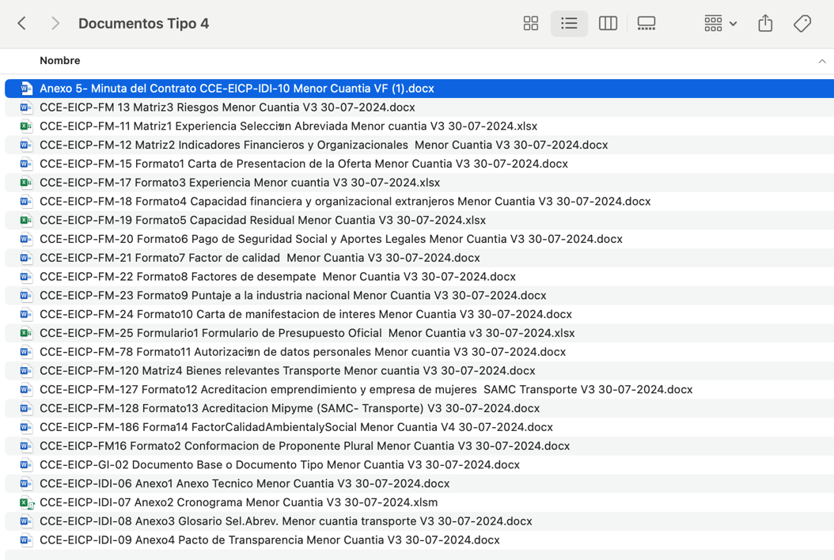

En consecuencia, una vez revisados los documentos tipo de selección abreviada de menor cuantía de infraestructura de transporte –versión 3–, puede apreciarse que se componen de un documento base y formulario, así como unos formatos y anexos, dentro de los cuales se encuentra el Anexo 5 – Minuta del contrato.

- Referencias normativas, jurisprudenciales y otras fuentes:
4. Referencias normativas, jurisprudenciales y otras fuentes:
- Ley 2022 de 2020, artículo 1.
- Documentos Tipo. Disponibles en: https://www.colombiacompra.gov.co/documentos-tipo/documentos-tipo.

5.Doctrina de la Agencia Nacional de Contratación Pública:

La Agencia Nacional de Contratación Pública – Colombia Compra Eficiente se ha pronunciado sobre el fundamento normativo de los documentos tipo en los conceptos C-653 del 9 de noviembre de 2020, C-665 del 11 de noviembre de 2020, C-698 del 19 de noviembre de 2020, C-716 del 30 de noviembre de 2020, C-775 de 2020 del 11 de diciembre de 2020, C-798 del 25 de enero de 2021, C-027 del 1 de marzo de 2021 y C-204 del 6 de mayo de 2021, C-215 del 12 de mayo de 2021, C-224 del 20 de mayo, C-264 del 2 de junio del 2021, C-268 del 3 de junio de 2021, C-312 del 29 de junio de 2021, C-344 del 13 de julio de 2021, C-384 del 30 de julio de 2021, C-412 del 17 de agosto de 2021, C-433 del 20 de agosto de 2021, C-471 del 30 de agosto de 2021, C-450 del 31 de agosto de 2021, C-473 del 7 de septiembre de 2021, C-591 del 31 de agosto de 2021, C-493 del 13 de septiembre de 2021, C-569 del 12 de octubre de 2021, C-599 del 26 de octubre de 2021, C-643 del 17 de noviembre de 2021 y C-356 del 6 de julio de 2022, C-654 del 7 de octubre de 2022, C-874 del 22 de diciembre de 2022, C-909 del 5 de enero de 2023, C-945 del 17 de febrero de 2023, C-042 del 29 de marzo de 2023, C-051 del 28 de abril de 2023, C-299 del 24 de julio de 2023, C- 272 del 22 de agosto de 2024, C- 516 del 07 de octubre de 2024, C- 481 del 09 de noviembre de 2024, C-692 del 19 de noviembre de 2024, C-753 del 4 de enero de 2024 y C-133 del 10 de marzo de 2025. Estos y otros conceptos se encuentran disponibles para consulta en el Sistema de Relatoría de la Agencia, en el cual también podrá encontrar jurisprudencia del Consejo de Estado, laudos arbitrales y la normativa de la contratación concordada con la doctrina de la Subdirección de Gestión Contractual. Acceda a través del siguiente enlace: https://relatoria.colombiacompra.gov.co/.

La Agencia Nacional de Contratación Pública - Colombia Compra Eficiente recomienda a todas las entidades públicas, independientemente de su naturaleza, que gestionan recursos públicos, la aplicación de los Documentos Tipo. Esta recomendación es válida tanto para su uso obligatorio, cuando así lo establezca la normatividad vigente, como para su implementación como una buena práctica. El objetivo es garantizar la transparencia y promover un proceso de selección objetiva en la contratación pública, contribuyendo así a mejorar la eficiencia, la competencia y la confianza en el manejo de los recursos del Estado.

También, le contamos que ya se encuentra disponible la Guía de lineamientos de transparencia y selección objetiva para el departamento de La Guajira – Objetivo sexto constitucional de la Sentencia T-302 del 2017. Esta Guía se expide en el marco del cumplimiento de la orden proferida por la Honorable Corte Constitucional en la Sentencia T-302 del 2017. Con su implementación, se busca contribuir a la superación del Estado de Cosas Inconstitucional declarado por la situación de vulneración masiva y recurrente de los derechos fundamentales de los niños y de las niñas del Pueblo Wayúu. Puede consultar la guía en el siguiente enlace: Guía de lineamientos de transparencia y selección objetiva para el departamento de La Guajira – Objetivo sexto constitucional de la Sentencia T-302 del 2017.

Por último, los invitamos a seguirnos en las redes sociales, en las cuales se difunde información institucional:

Twitter: @colombiacompra
Facebook: ColombiaCompraEficiente
LinkedIn: Agencia Nacional de Contratación Pública - Colombia Compra Eficiente Instagram: @colombiacompraeficiente_cce

Este concepto tiene el alcance previsto en el artículo 28 del Código de Procedimiento Administrativo y de lo Contencioso Administrativo y las expresiones aquí utilizadas con mayúscula inicial deben ser entendidas con el significado que les otorga el artículo 2.2.1.1.1.3.1. del Decreto 1082 de 2015.

Atentamente,


Elaboró: | Kevin Arlid Herrera Santa  Contratista de la Subdirección de Gestión Contractual
Revisó: | Juan David Cárdenas Cabeza  Contratista de la Subdirección de Gestión Contractual
Aprobó: | Carolina Quintero Gacharná  Subdirectora de Gestión Contractual ANCP – CCE

Estos Documentos Tipo pueden ser consultados en la página web de Colombia Compra Eficiente, a través del siguiente enlace: https://www.colombiacompra.gov.co/documentos-tipo/documentos-tipo
La versión vigente de los documentos tipo de selección abreviada de menor cuantía de obra pública de infraestructura de transporte fue adoptada mediante la Resolución 463 del 10 de septiembre de 2024 “Por la cual se adopta la versión -3- de los Documentos Tipo para los procesos de selección abreviada de menor cuantía de obra pública de infraestructura de transporte y se deroga la Resolución 241 de 2020”.
La inalterabilidad de estos documentos tipo se encuentra consgrada en los artículos 1 de la Ley 2022 de 2020 y 3 de la Resolución 463 de 2024 expedida por la Agencia Nacional de Contratación Pública – Colombia Compra Eficiente.
Agencia Nacional de Contratación Pública – Colombia Compra Eficiente, Concepto C–193 del 3 de mayo de 2021.

